МИНИСТЕРСТВО ЭКОНОМИКИ ТАТАРСТАН РЕСПУБЛИКАСЫ
РЕСПУБЛИКИ ТАТАРСТАН ИКЬТИСАД МИНИСТРЛЫГЫ

ПРИКАЗ  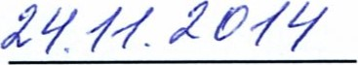 | г.Казань | БОЕРЫК  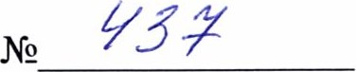

О проведении конкурсного отбора субъектов малого и среднего предпринимательства Республики Татарстан для предоставления государственной поддержки в форме субсидий резидентам промышленных площадок муниципального уровня Республики Татарстан
В соответствии с пунктом 5.1. Порядка предоставления государственной поддержки в форме субсидий резидентам промышленных площадок муниципального уровня Республики Татарстан, утвержденного постановлением Кабинета Министров Республики Татарстан от 08.10.2014 № 738 «Об утверждении Порядка предоставления государственной поддержки в форме субсидий резидентам промышленных площадок муниципального уровня Республики Татарстан», приказываю:
- Объявить с 25 ноября по 10 декабря 2014 года прием конкурсных заявок субъектов малого и среднего предпринимательства Республики Татарстан для участия в конкурсном отборе субъектов малого и среднего предпринимательства Республики Татарстан для предоставления государственной поддержки в форме субсидий резидентам промышленных площадок муниципального уровня Республики Татарстан (далее — конкурсный отбор).
- Департаменту поддержки малого и среднего предпринимательства (Р.Р.Сибгатуллин) осуществить организационные мероприятия по проведению конкурсного отбора.

- Контроль за исполнением настоящего приказа оставляю за собой
Министр 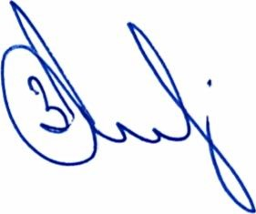 А.А.Здунов

